Szegedi Tudományegyetem
Informatikai Intézet

SZAKDOLGOZAT

Kun Réka Bianka

2025

Szegedi Tudományegyetem
Informatikai Intézet

On-device ajánlórendszer

Szakdolgozat

 | Készítette: |  | Témavezető:
 | Kun Réka Bianka |  | Kiss-Vetráb Mercedes
 | programtervező informatikus MSc szakos hallgató |  | PhD Hallgató

Szeged
2025

Feladatkiírás

Tartalmi összefoglaló

- A téma megnevezése:
Ajánlórendszer mobilalkalmazásban.
- A megadott feladat megfogalmazása:

- A megoldási mód:

- Alkalmazott eszközök, módszerek:

- Elért eredmények:

- Kulcsszavak:

Tartalomjegyzék

Motiváció

Bevezetés

1.1 A téma jelentősége és aktualitása

1.2 A gépi tanulásos ajánlórendszerek szerepe a modern technológiákban
A gépi tanulásos ajánlórendszerek jelentős szerepet játszanak a modern technológiákban, mivel személyre szabott élményeket biztosítanak a felhasználók számára. Ezek az algoritmusok a folyamatosan növekvő adatmennyiséget és a feldolgozási kapacitást kihasználva képesek a felhasználói szokások, preferenciák és viselkedési minták alapján releváns tartalmat, termékeket vagy szolgáltatásokat javasolni.

1.3 Az arcfelismerés szerepe a modern technológiában
Az arcfelismerés a modern technológiák egyik kiemelkedő és sokoldalúan alkalmazható területe, amely jelentős hatással van számos iparágra és mindennapi életünkre. Az alábbiakban három fő szerepét emelem ki:
- Biztonság és azonosítás
Az arcfelismerés megbízható és érintésmentes megoldást kínál a személyazonosításra.
- Alkalmazási példák:
- Beléptetőrendszerek, például repülőtereken és vállalati környezetben.
- Okoseszközök feloldása (pl. Face ID).
- Bűnüldözési célok, például gyanúsítottak azonosítása vagy eltűnt személyek felkutatása.
Ezek a rendszerek nemcsak kényelmesebbé teszik a mindennapi tevékenységeket, hanem növelik a biztonságot is.
- Személyre szabott felhasználói élmény
Az arcfelismerés lehetővé teszi, hogy a technológiai rendszerek a felhasználók egyedi igényeihez igazodjanak.
- Alkalmazási példák:
- Kereskedelmi platformokon az ügyfelek vásárlási szokásai alapján személyre szabott ajánlatokat kínál.
- Szórakoztatóiparban, például streaming szolgáltatások vagy játékok során, az egyéni preferenciák figyelembevételével testreszabott tartalmat biztosít.
Ez a technológia elősegíti az intuitívabb és élvezetesebb felhasználói élmény kialakítását.
- Automatizálás és hatékonyság növelése
Az arcfelismerő rendszerek képesek nagyméretű adatbázisokat gyorsan és pontosan feldolgozni, ami számos iparágban javítja a hatékonyságot.
- Alkalmazási példák:
- Egészségügyben a betegek azonosítása és bizonyos betegségek felismerése.
- Marketingben az ügyfelek érzelmi reakcióinak elemzése reklámok vagy termékek iránt.
- Közlekedésben az intelligens megfigyelőrendszerek a forgalom szabályozásában és a balesetek elemzésében.
Az automatizáció révén az arcfelismerés csökkenti az emberi erőforrás-igényt és növeli a folyamatok pontosságát.

A gépi tanulás

2.1 A gépi tanulás alapjai és alapfogalmai
A gépi tanulás a mesterséges intelligencia (MI) egy részterülete, amely adatállományokon betanított algoritmusokat használ önállóan tanuló modellek létrehozására. Ezek a modellek képesek előrejelzéseket készíteni és információkat osztályozni emberi beavatkozás nélkül.
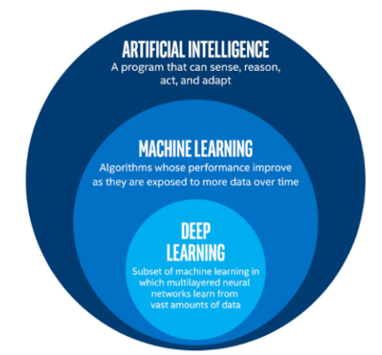
A gépitanulás és a Mesterséges Intelligencia kapcsolata
A gépi tanulást napjainkban számos kereskedelmi célra alkalmazzák, például termékek ajánlására a vásárlók korábbi vásárlásai alapján, tőzsdei ingadozások előrejelzésére, vagy szövegek fordítására egyik nyelvről a másikra.

2.2 Alapvető algoritmusok és technikák
A gépi tanulás alapvető algoritmusai és technikái azok az eszközök, amelyek lehetővé teszik különböző problémák megoldását, mint például osztályozás, előrejelzés, mintázatfelismerés vagy adatbányászat.
Ezek az algoritmusok az adatok feldolgozására, elemzésére és értelmezésére szolgálnak, és az alkalmazott technikák alapvetően meghatározzák, hogy a gépi tanulási modellek milyen gyorsan és hatékonyan képesek a kívánt eredményeket elérni.
Ilyen algoritmusok a következők:
- Lineáris Regresszió (Linear Regression)
Működés: A lineáris regresszió egy alapvető algoritmus, amelyet elsősorban előrejelzések készítésére alkalmaznak. Célja, hogy egy lineáris kapcsolatot találjon a bemeneti változók és a kimeneti változó között. Az algoritmus egy egyenest illeszt az adatokhoz, amely a legjobban képes előre jelezni a kívánt kimenetet.
Alkalmazás: Használható például ingatlanárak, részvények árai vagy bármely olyan probléma esetén, ahol a kimeneti érték folyamatos és lineárisan összefügg a bemeneti változókkal.
- Logisztikus Regresszió (Logistic Regression)
Működés: A logisztikus regresszió egy osztályozási algoritmus, amely a kimeneti változót valószínűségi értékként kezeli. Ez a módszer különösen hasznos olyan esetekben, amikor a kimenet két kategóriába sorolható, mint például „igen” vagy „nem”.
Alkalmazás: Alkalmas osztályozási problémák megoldására, például spam-e-mailek felismerésére vagy betegségek előrejelzésére.
- Neurális Hálózatok (Neural Networks)
Működés: A neurális hálózatok a biológiai idegrendszer működését modellezik, és több rétegből állnak, mint például bemeneti, rejtett és kimeneti rétegek. Az adatok áthaladnak ezeken a rétegeken, ahol minden réteg különböző mintázatokat ismer fel, lehetővé téve ezzel a komplex problémák megoldását.
Alkalmazás: Képfeldolgozás, hangfelismerés, természetes nyelv feldolgozás, valamint számos más bonyolult problémák megoldása során alkalmazzák.
Jellemzők: Rendkívül erőteljesek, de jelentős számítási kapacitást igényelnek.
- K-Legközelebbi Szomszédok (K-Nearest Neighbors, KNN)
Működés: A KNN egy egyszerű, de hatékony algoritmus, amely a legközelebbi szomszédok elvén alapul. Az új adatpontokat a legközelebbi K szomszédjuk alapján osztályozza a már meglévő adatok figyelembevételével. Az osztályozás a szomszédok többségi osztálya szerint történik.
Alkalmazás: Klasszifikációs és regressziós problémák megoldására, például ajánlórendszerekben vagy ügyfélszegmentálásban.

2.3 Felhasználási területek
A gépi tanulás napjainkban a mesterséges intelligencia legszélesebb körben használt technológiája. A mindennapi életben számos területen találkozhatunk vele, például:
- Ajánlórendszerek, amelyek személyre szabottan javasolnak termékeket, zenéket vagy műsorokat olyan platformokon, mint az Amazon, a Spotify vagy a Netflix.
- Beszédfelismerő rendszerek, amelyek lehetővé teszik, hogy hangfelvételeket szöveges formátumba alakítsunk át.
- Csalásmegelőző rendszerek a banki szektorban, amelyek automatikusan észlelik és jelzik a gyanús tranzakciókat.
- Önvezető autók és vezetést segítő technológiák, mint például a holttérfigyelő vagy az automatikus vészfékező rendszer, amelyek a közlekedés biztonságát szolgálják.

Ajánlórendszerek típusai és alapvető megközelítései
Az ajánlórendszerek olyan algoritmusokon és technológiákon alapulnak, amelyek célja, hogy a felhasználóknak személyre szabott javaslatokat kínáljanak különféle termékek, szolgáltatások vagy tartalmak tekintetében. Ezek a rendszerek kiemelten fontosak az e-kereskedelemben, a szórakoztatóiparban, valamint számos egyéb területen, ahol a releváns ajánlások javíthatják a felhasználói élményt és növelhetik az üzleti sikereket.
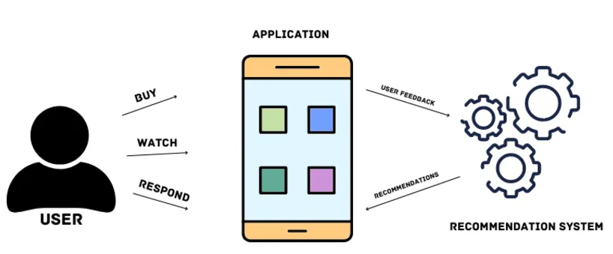
Általános ajánlási rendszer folyamata
Az ajánlórendszerek három fő megközelítést alkalmaznak: kollaboratív szűrés, tartalomalapú ajánlás és hibrid modellek.
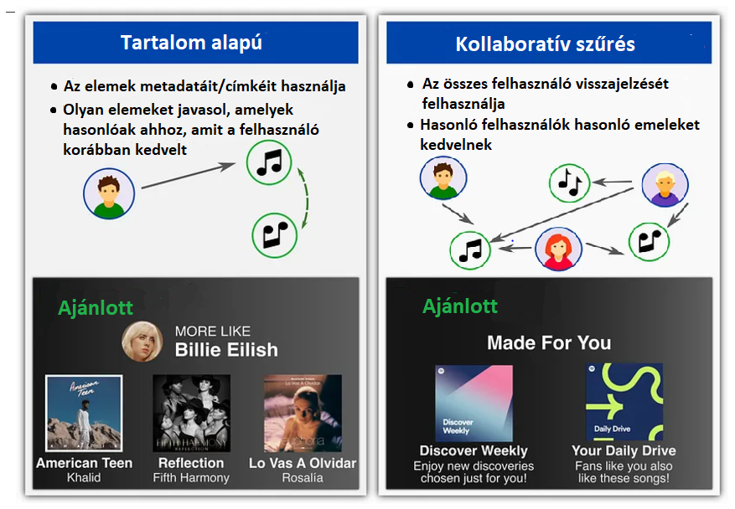
Tartalom alapú és Kollaboratív szűrés

3.1 Kollaboratív szűrés
A kollaboratív szűrés azon a feltételezésen alapul, hogy a hasonló érdeklődési körű felhasználók hajlamosak hasonló döntéseket hozni.
Az algoritmus a rendelkezésre álló viselkedési adatokat – például vásárlásokat, értékeléseket, kattintásokat vagy tartalomfogyasztási szokásokat – használja, hogy összefüggéseket találjon a felhasználók vagy elemek között. Ezen adatok alapján az algoritmus megjósolja, milyen termékeket vagy tartalmakat találhat vonzónak egy adott felhasználó.
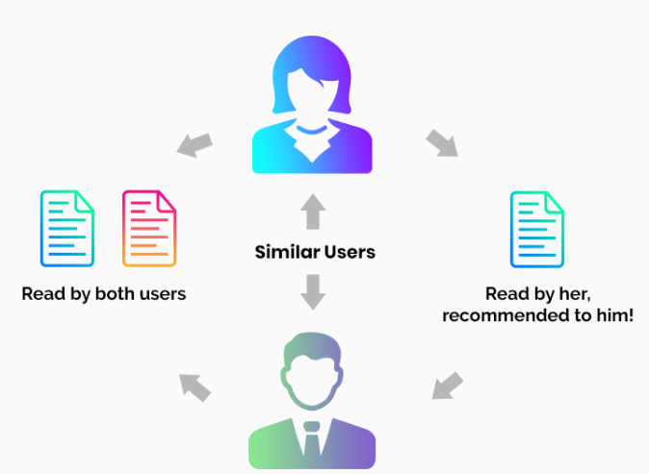
Kollaboratív szűrés

A kollaboratív szűrés két fő módszert használhat:
- Felhasználó-alapú megközelítés: Az algoritmus azokat a felhasználókat elemzi, akik hasonló érdeklődési körrel vagy preferenciákkal rendelkeznek, és az ő döntéseik alapján ajánl új elemeket. Például, ha egy felhasználó egy adott filmet kedvelt, akkor olyan filmek kerülnek számára ajánlásra, amelyeket más, hasonló ízlésű felhasználók szintén kedveltek.
- Elem-alapú megközelítés: Ebben a módszerben az algoritmus az elemek közötti hasonlóságokat vizsgálja. Például, ha egy felhasználó vásárolt egy bizonyos típusú laptopot, a rendszer olyan további termékeket javasol, amelyek hasonló vásárlási minták alapján népszerűek más felhasználók körében.
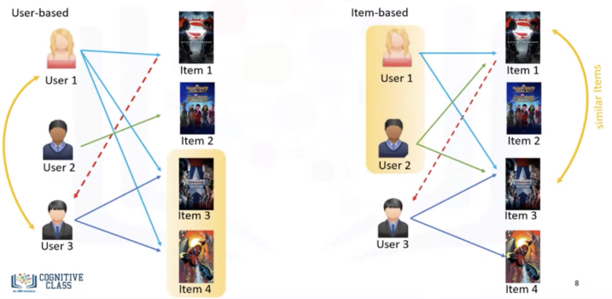
Felhasználó és elem alapú megközelítés

A kollaboratív szűrés alapvető eleme a modern ajánlórendszereknek, mivel egyszerű és hatékony megoldást nyújt a személyre szabott ajánlások készítésére anélkül, hogy az ajánlott tartalmakról részletes információval kellene rendelkezni.

3.2 Tartalom alapú ajánlás
A tartalomalapú ajánlás azon alapul, hogy az algoritmus a termékek vagy tartalmak tulajdonságait – mint például a cím, szerző, műfaj, kulcsszavak, vagy bármilyen egyéb jellemző – elemzi.
Az algoritmus a felhasználó korábbi interakcióit, például kedvenc termékeit, filmjeit vagy cikkeket, figyelembe véve ajánl új tartalmakat, amelyek hasonlóak azokhoz, amiket már kedvelt vagy megtekintett. A cél az, hogy a felhasználó érdeklődési köréhez passzoló, releváns ajánlásokat nyújtson, figyelmen kívül hagyva más felhasználók preferenciáit.

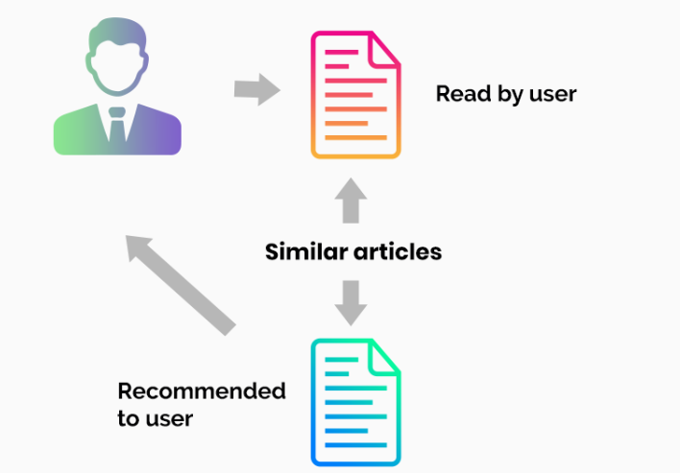

Tartalom alapú ajánlás

A tartalomalapú ajánlási rendszerek széles körben elterjedtek különböző online platformokon, például e-könyv ajánló rendszerekben, mint a Goodreads, ahol az olvasók érdeklődési körének megfelelő könyveket ajánlanak. Hasonlóan, film- és sorozat ajánló rendszerek, mint a Netflix, Hulu vagy Amazon Prime Video, szintén ezt a módszert alkalmazzák, hogy a felhasználók számára releváns tartalmakat kínáljanak a korábbi megtekintések és preferenciák alapján. Ezen kívül hírszolgáltatók, mint a Google News vagy a Flipboard is tartalomalapú ajánlásokat használnak, hogy személyre szabott híreket és cikkeket kínáljanak a felhasználóknak.
A zenei platformok, mint a Spotify és az Apple Music, szintén alkalmazzák ezt a megközelítést, hogy a felhasználók korábbi zenei preferenciái alapján új zeneszámokat vagy albumokat ajánljanak.

3.3 Hibrid rendszerek
A hibrid rendszerek a kollaboratív szűrés és a tartalomalapú ajánlás előnyeit ötvözik, hogy javítsák az ajánlások pontosságát és kiküszöböljék az egyes módszerek hátrányait. Az integráció különféle módon valósulhat meg, például a két megközelítés eredményeinek kombinálásával vagy párhuzamos alkalmazásával, hogy mindkét módszer erősségei érvényesülhessenek.
Ezen kívül, a hibrid rendszerek képesek dinamikusan alkalmazkodni a változó felhasználói preferenciákhoz, és figyelembe venni a felhasználói viselkedést, valamint a termékek vagy tartalmak specifikus jellemzőit. Ezáltal a rendszer képes a különböző ajánlási források előnyeit egyesíteni, és olyan személyre szabott javaslatokat kínálni, amelyek szélesebb körű és pontosabb élményt nyújtanak.
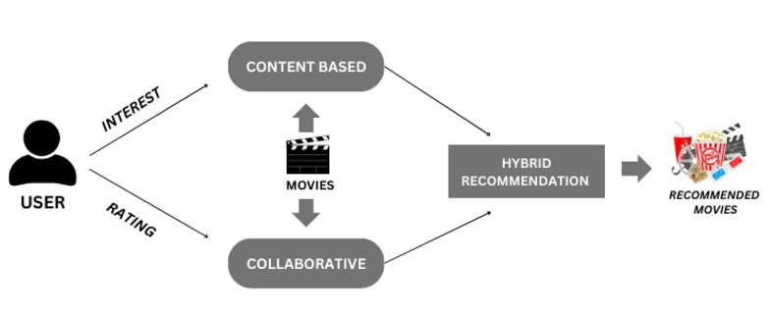
Hibrid ajánlórendszer
Az ilyen rendszerek különösen hasznosak lehetnek azokban az esetekben, amikor egyik megközelítés önállóan nem elegendő, például új felhasználók vagy termékek esetén, vagy ha az ajánlások személyre szabása további finomhangolást igényel.

Gépi tanulási módszerek alkalmazása az ajánlórendszerekben

4.1 Felügyelt tanulás (Supervised Learning)
A felügyelt gépi tanulás során az algoritmusokat címkézett adathalmazokon tanítják, amelyek az egyes adatokat leíró címkéket tartalmaznak. Ez azt jelenti, hogy az algoritmus olyan adatokkal dolgozik, amelyekhez egy „válasz kulcs” is tartozik, megmutatva, hogyan kell az adatokat értelmezni. Például egy algoritmus gyümölcsökről készült képeket kap, amelyek címkékkel jelzik az egyes gyümölcs típusokat, így később képes lesz új képek alapján azonosítani a gyümölcsöket.
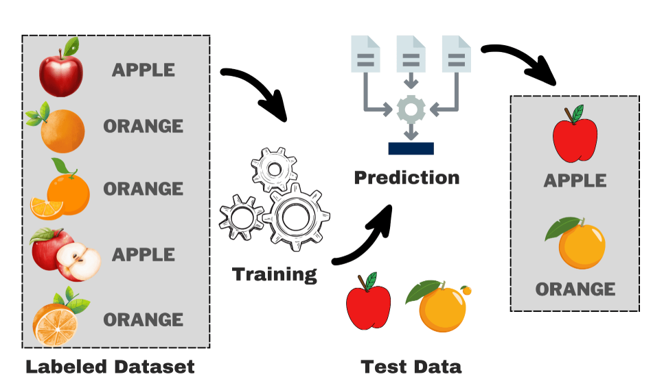
Felügyelt tanulás működése
A felügyelt gépi tanulást gyakran alkalmazzák előrejelzési és osztályozási célokra használt modellek létrehozására.

4.2 Felügyelet nélküli tanulás (Unsupervised Learning)
A felügyelet nélküli gépi tanulás címkézetlen adathalmazokat használ az algoritmusok betanítására. Ebben az esetben az algoritmus olyan adatokat kap, amelyekhez nincsenek előre megadott címkék, így önállóan kell felfedeznie a mintázatokat külső segítség nélkül. Például egy algoritmus nagy mennyiségű címkézetlen felhasználói adatot kaphat egy közösségi média oldalról, hogy azonosítson viselkedési trendeket a platformon.
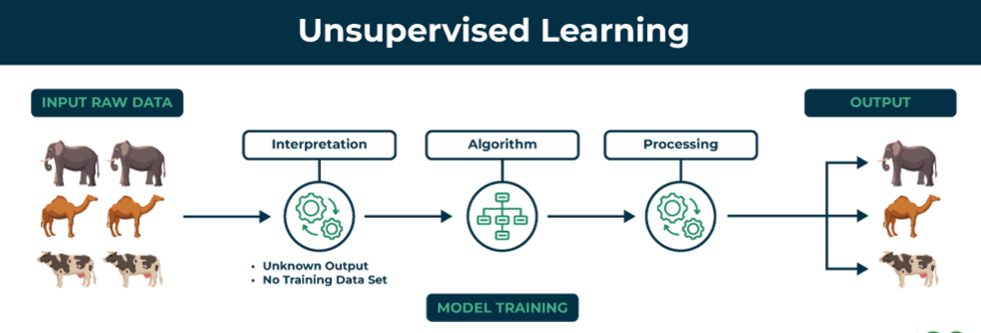
Felügyelet nélküli tanulás működése
A felügyelet nélküli gépi tanulást gyakran alkalmazzák kutatók és adatelemzők, hogy gyorsan és hatékonyan fedezzenek fel mintázatokat nagy, címkézetlen adathalmazokban.

4.3 Mélytanulási megközelítések (Deep Learning)
A mélytanulás (Deep Learning) a gépi tanulás egy speciális ága, amely mesterséges neurális hálózatok segítségével old meg bonyolult problémákat.
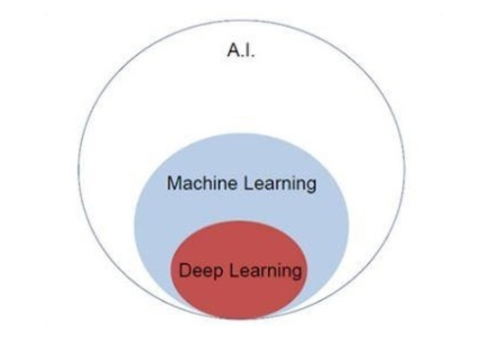
Mélytanulás és a gépi tanulás
A mélytanulás alapját a több rétegből álló neurális hálózatok képezik, amelyek nagy mennyiségű adat feldolgozására és értelmezésére képesek.
A mélytanulási hálózat rétegei:
- Bemeneti réteg (Input Layer):
Ez a réteg önálló számításokat nem végez, csupán továbbítja az adatokat a következő rétegek felé.
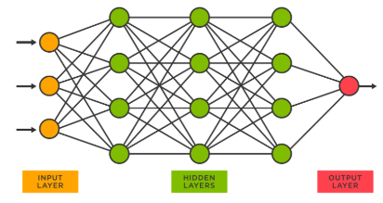
Mélytanulási rétegek

Ezeknek a modelleknek a célja, hogy önállóan tanuljanak, mintázatokat ismerjenek fel és döntéseket hozzanak, mindezt anélkül, hogy előre meghatározott szabályokat kellene alkalmazniuk.

Arcfelismerés

5.1 Arcfelismerés történeti áttekintése

5.2 Arcfelismerési rendszerek típusai

5.2.1 Arcdetektálás

5.2.2 Arcazonosítás

5.2.3 Arcverifikáció

Irodalomjegyzék
[1] Types of Machine Learning - https://blog.udemy.com/what-is-machine-learning-and-how-does-it-work/?utm_source=adwords&utm_medium=udemyads&utm_campaign=Search_DSA_GammaCatchall_NonP_la.EN_cc.ROW-English&campaigntype=Search&portfolio=ROW-English&language=EN&product=Course&test=&audience=DSA&topic=&priority=Gamma&utm_content=deal4584&utm_term=_._ag_169801645584_._ad_700876640599_._kw__._de_c_._dm__._pl__._ti_dsa-1456167871416_._li_9063015_._pd__._&matchtype=&gad_source=1&gclid=CjwKCAiAl4a6BhBqEiwAqvrquujWIaoKJfUuYVh_Ja4FMgV0ZcLL00PrkISsINM6lDHi5pstL1J9VxoCLBsQAvD_BwE
[2] Mi az a gépi tanulás? - https://www.coursera.org/articles/what-is-machine-learning?trk_ref=articles_unified_description_page_recs_card&utm_medium=sem&utm_source=gg&utm_campaign=B2C_EMEA__coursera_FTCOF_career-academy_pmax-multiple-audiences-country-multi-set2&campaignid=20882109092&adgroupid=&device=c&keyword=&matchtype=&network=x&devicemodel=&adposition=&creativeid=&hide_mobile_promo&gad_source=1&gclid=CjwKCAiAl4a6BhBqEiwAqvrqulupX1yEnVIGAP0-3RKrstqMc2Eukl-s0cHGac4c9BUBFrbm-lVIZBoCR90QAvD_BwE
[3] What is a machine learning algorithm? - https://www.ibm.com/topics/machine-learning-algorithms
[4] Gépi tanulási algoritmusok - https://www.geeksforgeeks.org/machine-learning-algorithms/
[5] Ajánlórendszer - https://www.nvidia.com/en-eu/glossary/recommendation-system/
[6] Recommender Systems: Why And How? - https://towardsdatascience.com/recommender-systems-a-complete-guide-to-machine-learning-models-96d3f94ea748
[7] Az ajánlórendszerek típusai - https://onespire.hu/ajanlorendszerek-a-gyakorlatban/
[8] Hibrid rendszerek - https://medium.com/codex/hybrid-recommender-system-netflix-prize-dataset-e9f6b4a875aa
[9] Felügyelet nélküli tanulás - https://www.geeksforgeeks.org/ml-types-learning-part-2/
[10] What Is Deep Learning? - https://builtin.com/machine-learning/deep-learning

Nyilatkozat
Alulírott, Kun Réka Bianka programtervező informatikus MSc szakos hallgató, kijelentem, hogy a dolgozatomat a Szegedi Tudományegyetem, Informatikai Intézet Számítógépes Algoritmusok és Mesterséges Intelligencia Tanszékén készítettem, programtervező informatikus MSc diploma megszerzése érdekében.
Kijelentem, hogy a dolgozatot más szakon korábban nem védtem meg, saját munkám eredménye, és csak a hivatkozott forrásokat (szakirodalom, eszközök, stb.) használtam fel.
Tudomásul veszem, hogy szakdolgozatomat / diplomamunkámat a Szegedi Tudományegyetem Diplomamunka Repozitóriumában tárolja.


Dátum 2025. május 12.

Aláírás

Köszönetnyilványítás
Szeretnék ezúton köszönetet nyilvánítani mindazoknak, akik támogattak abban, hogy ez a szakdolgozat elkészülhessen. Köszönettel tartozom a barátaimnak és családomnak, akik állandóan bíztattak és támogattak, amikor nehéz pillanatokat éltem át a szakdolgozat írása során.
Külön szeretnék köszönetet mondani, Kiss-Vetráb Mercedesnek, aki időt és energiát szánt rám, valamint hasznos tanácsokkal és javaslatokkal látott el. A szakdolgozat készítésének folyamata alatt sokat tanulhattam tőle és nagyra értékelem a szaktudásáért, és tapasztalatáért.
Végezetül, köszönöm mindenkinek, aki hozzájárult ahhoz, hogy ezt a szakdolgozatot elkészíthettem.

